**INTRODUCCIÓN:**

Bienvenido al manual de despliegue del aplicativo del proyecto GMQ.

Para comenzar a utilizar el aplicativo vamos a realizar 4 sencillos pasos:

* Descargar el proyecto completo de GitHub.
* Descargar el front end.
* Descargar el back end.
* Descargar e instalar el software necesario para levantar el aplicativo.
  + Descarga e instalación de Android Studio.
  + Descarga e instalación de Spring Boot.
  + Descarga e instalación de Postgres SQL.
* Instalar la base de datos.
* Modificaciones en el código (id, rutas, etc).

**DESCARGA DEL REPOSITORIO:**

Debemos dirigirnos al repositorio de GitHub:

https://github.com/nuriacalabrese1987/proyecto

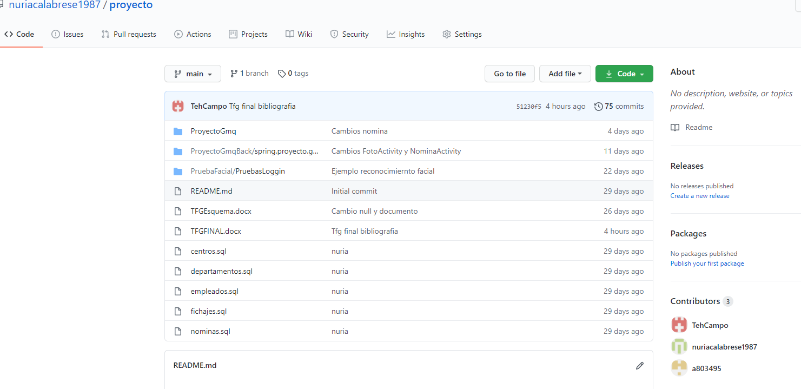

Una vez dentro es importante asegurarse de que te encuentras en la rama correcta (main), y podras clonar o descargar el repositorio en formato .Zip (donde encontraremos el front, el back y los script para la base de datos).

**SOFTWARE A INSTALAR:**

Para que el proyecto pueda funcionar es necesario tener instaladas en el equipo 3 herramientas, a continuación, tienes los enlaces para descargarlos:

* Android Studio: https://developer.android.com/studio
* PostgreSQL: https://www.postgresql.org/download/
* SpringBoot: https://spring.io/projects/spring-boot

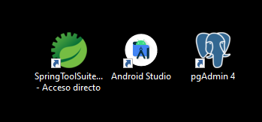

**INSTALACIÓN DE POSTGRESQL:**

Tras descargar todo el repositorio debemos de descargar PostgreSQL, ejecutar el instalador y una vez instalado dirigirnos al buscador de Windows y abrir PgAdmin4, la interfaz gráfica de este programa. Crearemos en ella una base de datos llamada *Proyecto* y la insertamos las tablas de los scripts, que podemos encontrar en GitHub, dentro del repositorio que hemos descargado previamente. Para esto lo unico necesario es hacer click derecho sobre la tabla, pulsar en “restaurar” y cargar la ruta del archivo.

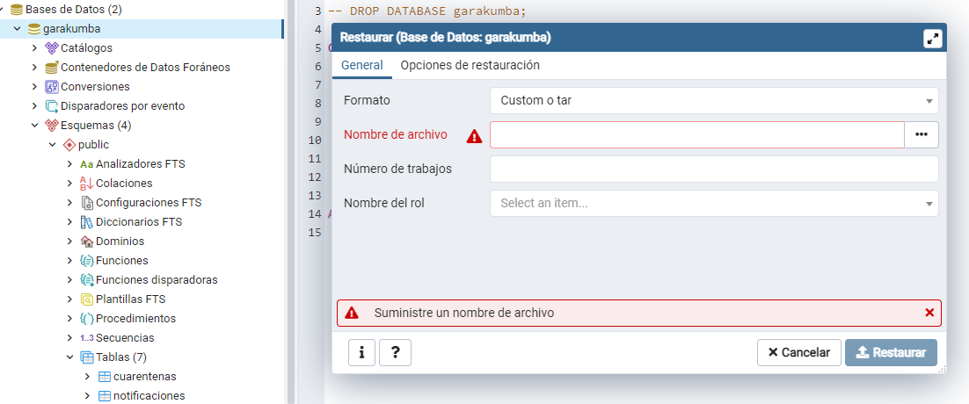

**INSTALACIÓN DE SPRING:**

Debemos descargar el instalador del IDE de Spring, solo debemos ejecutarlo e instalar. Una vez hecho esto importaremos el proyecto.

**MODIFICACIONES EN EL CÓDIGO:**

Para que el funcione correctamente hay que realizar ciertas modificaciones en el código.

En primer lugar, una vez abierto el proyecto en SpringBoot debemos modificar el archivo *aplication.properties* y cambiar el usuario y la contraseña de la base de datos.

Nota: El correo y su contraseña no sería necesario, ya que ese correo ha sido creado específicamente para este proyecto, pero es posible cambiarlo si así se desea.

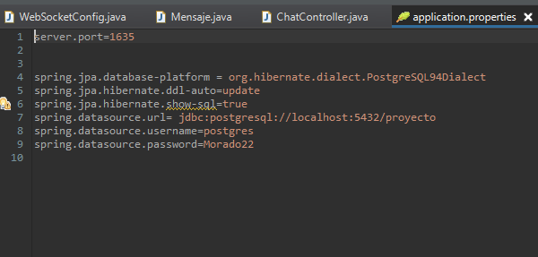

**INSTALACIÓN DE ANDROID STUDIO:**

Descargaremos del enlace anterior el instalador del entorno de desarrollo, ejecutaremos el instalado, al igual que en Spring, importaremos el proyecto.